2013年兰州市初中毕业生学业考试物理试题及答案（A卷，word版）
注意事项：
1.全卷共120分，考试时间100分钟。
2.考生必须将姓名、准考证号、考场、座位号等个人信息填（涂）写在答题卡上。
3.考生务必将答案直接填（涂）写在答题卡的相应位置上。[来源:Z&xx&k.Com]
4.本试卷计算如果不能整除时，请保留两位小数。
一、选择题：本大题16小题，每小题3分，共48分。在每小题给出的四个选项中，只有一个选项是符合题目要求的。
1．某人乘游艇在黄河上逆流而上，若说他静止，是以下列哪个物体为参照物
A．黄河水 B．岸边的高楼 C．他乘坐的游艇 D．迎面驶来的游艇
2．如图所示的四种现象中，属于光的折射现象的是
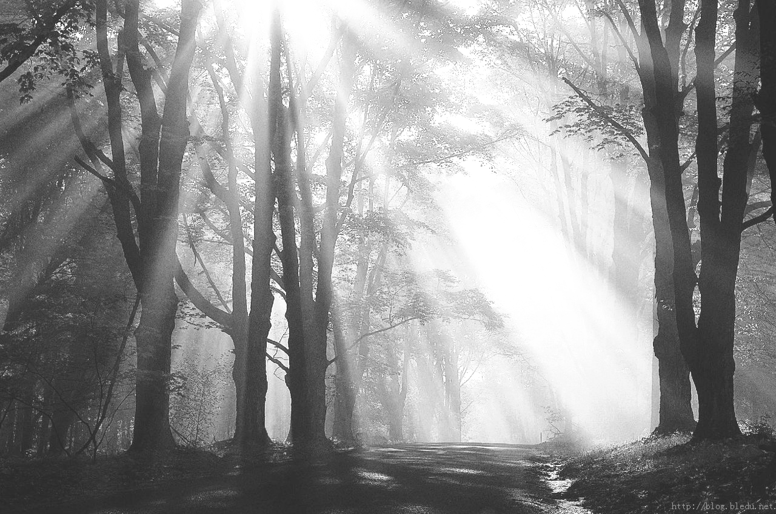
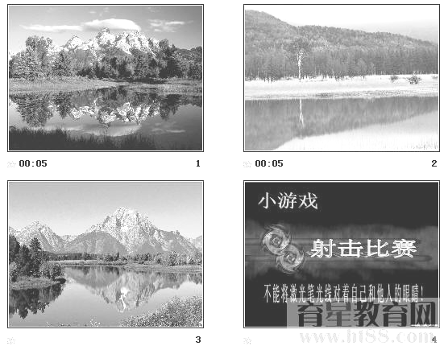
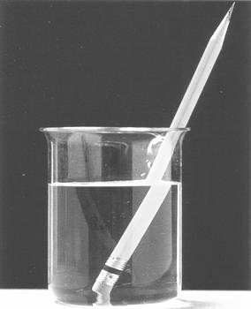
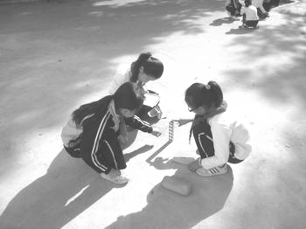

A．水中的倒影 B．透过树叶间的阳光 C．水中弯折的铅笔 D．物体的影子
3．下列几种说法中正确的是
A．声音可以在真空中传播 B．“低声细语”是指声音的响度小
C．只要物体振动，人就能听到声音 D．声音只能传播信息，不能传播能量
4．某同学利用下列测量工具进行测量，其中数据记录不正确的是
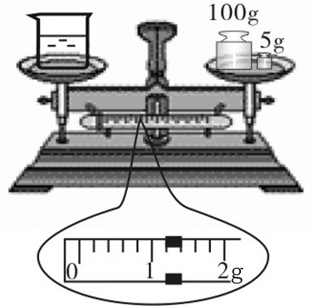
10
℃
20
mL
50
40
10
30
20
0
1
N

2
3
4
5
0
1
2
3
4
5
1
0
2
3
4
5 g

100g
5g

A．26℃ B．107g C．2.8N D．30mL
5．下列说法中不正确的是
A．安宁桃花会上，游客能闻到桃花的香味，说明分子是运动的
B．铁丝很难被拉断，说明分子间有引力
C．四冲程汽油机的做功冲程是将机械能转化成内能
D．一杯水温度降低时，内能减小了
6．下列设备中利用了通电导体在磁场中受到力的作用的是
A．发电机 B．电动机 C．动圈式话筒 D．电磁铁
7．下列实例中属于增大压强的是
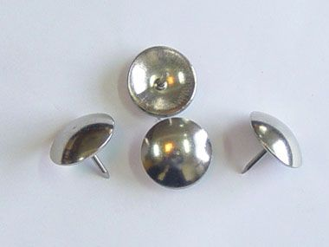
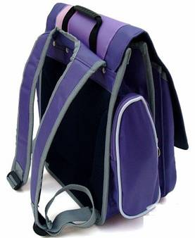
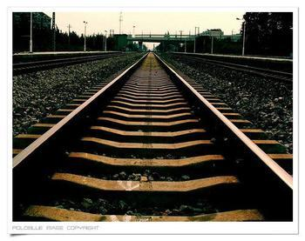
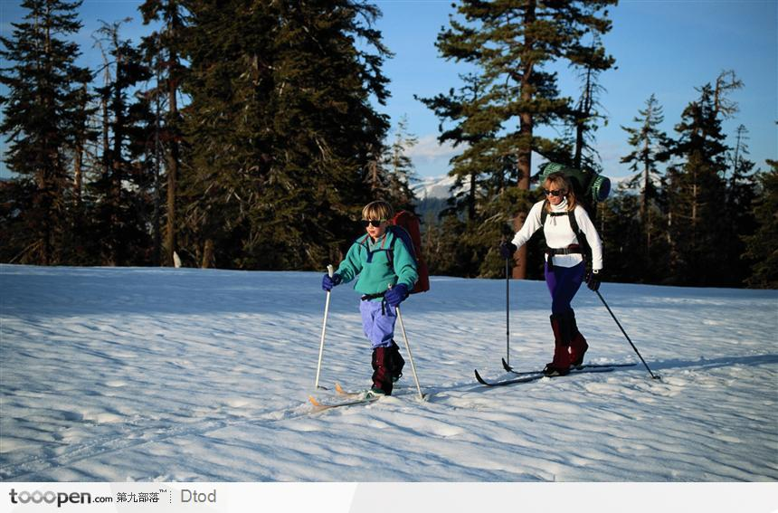
A．图钉尖很尖锐 B．书包背带较宽 C．铁轨下铺设枕木 D．穿滑雪板滑雪

8．打开冰箱门，常常能看到冷藏室内壁上有水珠，这些水珠主要是由食物中的水分经过下列哪些物态变化形成的
A．升华、凝华 B．汽化、熔化
C．凝华、熔化 D．汽化、液化
9．有关家庭电路，下列做法中符合要求的是
A．拔用电器插头时，用力扯插头的电线
B．长时间不看电视时，不切断电源，用遥控器关闭电视
C．将开关接在用电器和零线之间
D．发现电线绝缘层破损后，用绝缘胶布裹扎
10．北斗卫星导航系统是我国正在实施的自主研发、独立运行的全球卫星导航系统，缩写
为BDS。该系统可在全球范围内全天候、全天时为各类用户提供高精度、高可靠的定
位、导航、授时服务并兼具短报文通信能力。BDS卫星通信使用的是
A．电磁波 B．次声波 C．超声波 D．光波
11．下列有关力的说法中正确的是
A．摩擦力总是阻碍物体运动的
B．物体所受重力的方向始终竖直向下
C．两个物体只有接触才能产生力的作用
D．漂在液面上的物体才受浮力的作用
12．乒乓球运动中蕴含着许多力学知识。下列说法中正确的是
A．球拍对乒乓球的作用力大于乒乓球对球拍的作用力
B．乒乓球在空中运动时，仍受球拍的作用力
C．球拍击球时，只改变了乒乓球的运动方向
D．乒乓球惯性小，所以容易来回抽杀
S₂
S₁
L₂
L₁
V
13．如图所示的电路中，闭合开关S₁和S₂，则
A．灯泡L₁亮，L₂不亮
B．灯泡L₂亮，L₁不亮
C．灯泡L₁、L₂都不亮
D．灯泡L₁、L₂都亮
14．将“6V 3W”和“6V 6W”的两只灯泡L₁和L₂串联后接在电源两端，不考虑温度对灯丝电阻的影响，则
A．电源电压为12V时，两只灯泡均能正常发光
B．两个灯泡发光时，灯泡L₂比灯泡L₁亮一些
C．灯泡发光时，电路中允许通过的最大电流为1A
D．灯泡L₁正常发光时，灯泡L₂的实际功率是1.5W
15．如图所示的电路，闭合开关，观察发现灯泡L₁亮、L₂不亮。调节变阻器滑片P，灯泡L₁的亮度发生变化，但灯泡L₂始终不亮。出现这一现象的原因可能是
15
3
V
0 5 10 15
0 1 2 3
|||||||||||||||||||||||||||||||
L₁
L₂
S
C
D
B
P
A
A．灯泡L₂灯丝断了
B．滑动变阻器短路了
C．灯泡L₂短路了
D．滑动变阻器接触不良
16．如图所示，滑动变阻器和灯泡L分别标有“20Ω 1.0A”和“2.5V 0.3A”的字样。只闭合开关S₁，调节变阻器滑片到中点位置时，电流表A₁、A₂示数均为0.3A；若保持变阻器滑片位置不动，再闭合开关S₂，电流表A₁示数变为0.4A。不考虑温度对灯丝电阻的影响，则
R₁
R₂
A₁
A₂
L
S₁
S₂
A．电流表A₂示数仍为0.3A，灯泡L正常发光
B．要使小灯泡正常发光，变阻器滑片应向右调节
C．闭合开关S₂前后，变阻器的电功率变化了0.1W
D．电流表A₂示数减小为0.18A
二、填空题：本大题8小题，每空1分，共16分。
17．图中所示的两种使用测电笔的方法，正确的是 。
18．如图所示，捻动滚摆的轴使它升高后释放，可以观察到滚摆沿着悬线向下运动，此过程中，它的 能减小， 能增加。滚摆到最低点后又上升，每次上升的高度逐渐减小，这说明滚摆具有的机械能 （填“减小”、“增大”或“不变”）。
19．平直的公路上有甲、乙两辆汽车，它们的运动路程随时间变化的关系图线如图所示。根据图线可知，汽车 处于静止状态（填“甲”或“乙”）。
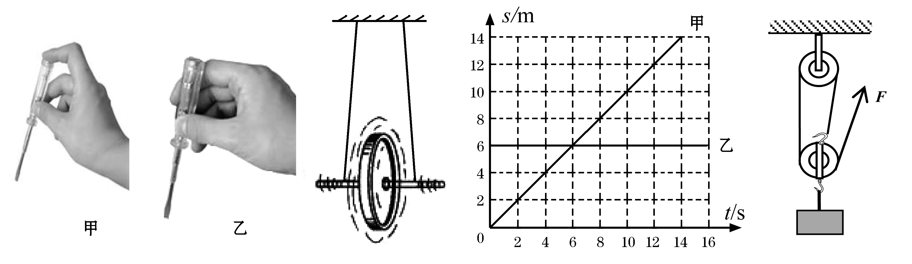
第17题图 第18题图 第19题图 第20题图

20．如图所示，工人用240N的拉力，在15s的时间内，将重600N的建筑材料提升到6m高的楼顶上，绳子自由端移动了 m，拉力做的功是_____J，拉力的功率是_____W。
21．将一个5Ω的电阻和一个20Ω的电阻串联，等效电阻是_________Ω；若将它们并联，等效电阻是___________Ω。
22．改变物体的内能有两种方法：做功和热传递。分别举出一个利用做功和热传递改变物体内能的实例：_____________________和_____________________。
23．2012年10月1日起，我国分阶段逐步禁止进口和销售普通照明白炽灯，并将在2018年淘汰白炽灯。节能灯比同光效的白炽灯节能60%~80%，且使用寿命长。一只标有“220V 60W”的白炽灯，正常发光时通过灯丝的电流大约为______A，1kW·h的电能，可供它正常发光______h；可供光效相同的“220V 15W”的节能灯正常发光______h。
24．如图所示，甲、乙两只烧瓶中装有质量相同，初温相同的煤油。闭合开关S后，观察到甲温度计比乙温度计示数上升的快。由此可判断电阻丝R₁的阻值______电阻丝R₂的阻值（填“大于”或“小于”）。

+
_
R₁
甲
R₂
乙
A
B
C
D
P
S

三、识图、作图题：本大题4小题，共14分。
25．（3分）根据图中小磁针N极指向，标出磁体的N极和S极，并画出磁感线的方向。
N

26．（4分）欲使用一平面镜将与水平面夹角为30º的入射光沿水平方向射出，请你用作图的方法确定平面镜放置的位置。（保留作图痕迹）

30º

27．（3分）如图所示，有一根粗细均匀的长木棒，斜放在墙角，画出木棒所受重力G、木棒对墙面的压力F_{A}和地面对木棒的支持力F_{B}的示意图。

B
A

28．（4分）根据如图所示的实物连线图，画出对应的电路图。（要求连线要横平竖直，尽量使电路图简洁美观）[来源:学科网ZXXK]
L₁
L₂
S₁
S₂

四、实验题：本大题5小题，共20分。
29．（4分）某同学利用一只弹簧测力计和装有适量水的杯子，测出了一颗小石块的密度。测量方法如下：
（1）用细线将小石块拴好，用弹簧测力计测出它的重力，记为G；
（2）再将小石块浸没在水中，用弹簧测力计测出石块受到的拉力，记为F；
利用测出的物理量可得：小石块在水中受到的浮力是 ，小石块的密度
ρ= （水的密度用ρ_{水}表示）。
30．（3分）如图所示的电路，AB和CD均为镍铬合金线。闭合开关后，通过观察 ，可以比较出合金线电阻的大小，这种研究方法叫__________（填“等效替代法”或“转换法”）。这个实验装置是研究电阻大小与导体________的关系。
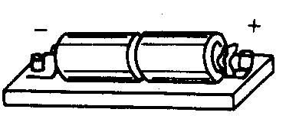
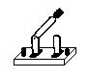
0.6
3
A
0 0.2 0.4 0.6
|||||||||||||||||||||||||||||||
0 1 2 3
B

D

A

C

[来源:Zxxk.Com]

31．（3分）在探究“杠杆平衡条件”的实验中，若杠杆在使用前左高右低，要使它水平平衡，应将杠杆左端的平衡螺母向 调节。某小组得到的两组实验数据如下表所示：
动力F₁/N | 动力臂Ｌ₁/cm | 阻力F₂/N | 阻力臂Ｌ₂/cm
2 | 5 | 1 | 10
1 | 6 | 2 | 3

根据实验数据，可以得出的结论是: （用文字或符号表述均可）。
32．（3分）某同学利用如图所示的电路探究“电流与电压、电阻的关系”。
A
V
R₁
R₂
实验开始时，滑动变阻器的作用是__________。在探究通过导体的电流与导体两端电压关系时，应保持
不变；在探究通过导体的电流与导体电阻关系时，滑动变阻器的作用是 。

33．（7分）某同学做“测量小灯泡电功率”的实验时，连接了如甲图所示的电路，实验前观察小灯泡的螺旋套上标有“2.5V”字样。
（1）要完成甲图的电路连接，电压表应选择连接 （填“0~ 3V”或“0~ 15V”）的量程。
0 0.2 0.4 0.6
0 1 2 3
A

乙
甲
15
3
V
0.6
3
A

图16.

（2）在闭合开关前，变阻器的滑片应放在 端（填“左”或“右”）。
（3）闭合开关，移动变阻器的滑片，使电压表的示数为 V时，小灯泡正常发光，此时电流表表盘如乙图所示，电流表的示数是 A，则小灯泡的额定电功率是 W。
（4）向左移动变阻器滑片，会看到灯泡变 （填“暗”或“亮”）一些，这说明灯泡的实际功率与灯泡 有关系。
五、计算题：本大题3小题，共22分。解答应写出必要的文字说明、公式和步骤，只写最后结果的不给分。
34．（6分）已知煤气的热值为3.6×10⁷J/m³，0.28m³的煤气完全燃烧放出的热量是多少？若这些热量的50%被温度为20℃，质量为30kg的水吸收，则水温升高多少？
[c_{水}=4.2×10³J/(kg·℃)]

35．（8分）核潜艇是潜艇中的一种类型，指以核反应堆为动力来源设计的潜艇。核潜艇水下续航能力能达到20万海里，自持力达60—90天。某核潜艇排水量(排水量指潜艇潜行时排开水的质量)：6500吨；航速：水上最大16节，水下最大22节；潜深：300m。（ρ_{海水}=1.03×10³kg/m³，g取10N/kg）求：
（1）22节相当于多少千米/小时？（1节是指1小时行驶1海里，1海里等于1852米）
（2）该核潜艇在水下航行时受到的浮力是多少？
（3）核潜艇潜入水下300m时，受到海水的压强是多少？

36．（8分）如图所示，变阻器R₂上标有“20Ω 1A”的字样。只闭合开关S₁，将变阻器滑片P移到中点时，电流表A₁示数为0.2A，灯泡L的实际功率为0.8W；闭合开关S₁、S₂，将变阻器滑片P移到a端时，灯泡正常发光，电流表A₁示数为0.4A，此时电压表示数是多少？电阻R₁的阻值是多少？灯泡L的额定功率是多少？（不考虑温度对灯丝电阻的影响）
L
S₁
P
R₂
R₁

V
A₁
A₂
S₂
a b

m 2013年兰州市初中毕业生学生试卷
物理A（答案）
- 选择题：本大题16小题，每小题3分，共48分。在每小题给出的四个选项中，只有一个选项是符合题目要求的。
1. C 2.C 3.B 4.A 5.C 6.B 7.A 8.D 9.D 10.A
11.B 12.D 13.B 14.D 15.C 16.D
- 填空题：本大题8小题，每空1分，共16分
17. 甲 18. 重力势能 动能 减小 19. 乙
20. 18 4320 288 21. 25 4 22. 钻木取火 加热水（合理即可）
23. 0.27 16.67 66.67 24. 大于
- 识图、作图题：本大题4小题，共14分w W w .x K b 1.c o M
25. 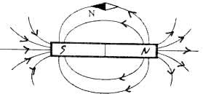26. 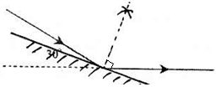
27. 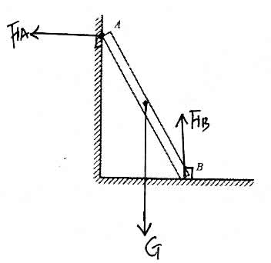 28. 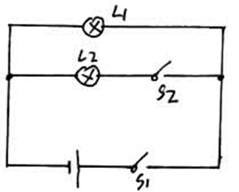
29.[
实验题：本大题5小题，共20分
- 30. 电流表的示数 转化率 导体横截面积 31. 左
32. 保护电路 电阻 改变定值电阻两端的电压
33. （1） （2） 左 （3） （4） 暗 两端电压
- 计算题：本大题3小题，共22分。解答应写出必要的文字说明、公式各步骤，只写最后结果不给分。
34.解：根据得：
[
根据公式得：X Kb 1. Co m
35.解 (1)根据公式
(2)
(3)根据公式得
36.解：由题意可知：当闭合时在中点时：
滑动变阻器两端电压为
电源电压
即电压表示数为
当闭合.在点时
通过的电流为：
http:// ww

